**《小数乘法（1）》学习指南**

**学习目标：**

1.理解小数乘整数的算理，掌握小数乘整数的计算方法，能够熟练地进行笔算。

2.经历将小数乘整数转化为整数乘整数的过程，自主探索小数乘整数计算方法的过程，渗透转化的数学思想。

3.进一步体会小数乘法在实际生活中的应用，感受数学源于生活，生活需要数学，形成积极的学习态度。

**学习任务单：**

**【课前准备】**

笔、学习指南

**【课上活动】**

活动一：买3个3.5元的风筝多少钱？

请用自己喜欢的方法计算3.5×3的结果。

活动二：列竖式计算0.72×2 的结果。

活动三：先计算，然后想一想，小数乘整数与整数乘整数有什么不同？

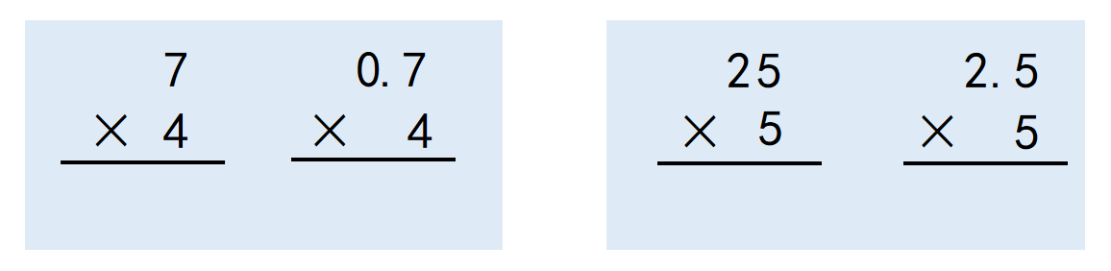

活动四：给下面各题的积点上小数点。

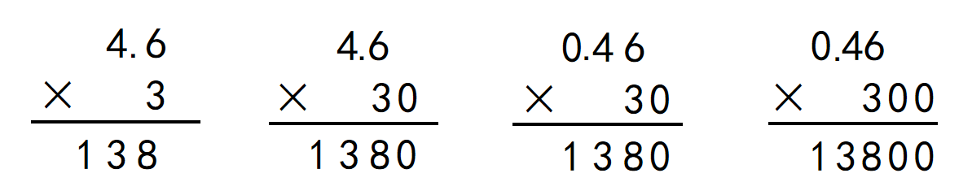

**【课后小结】**

通过今天的学习，能回忆一下你是如何学习的吗？有那些收获？还有什么想研究的问题？

**【课后作业】**

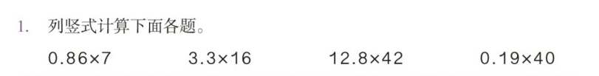

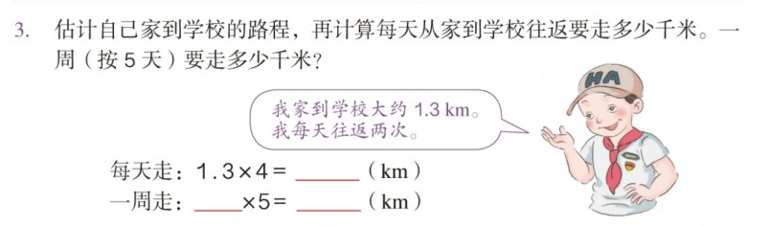

**【参考答案】**

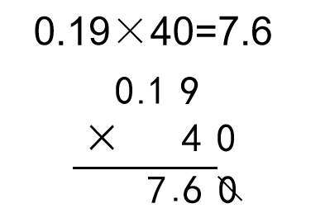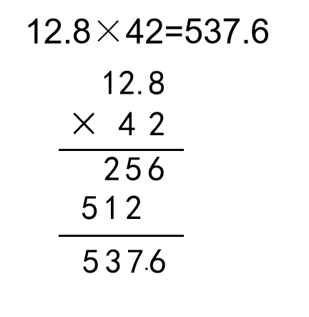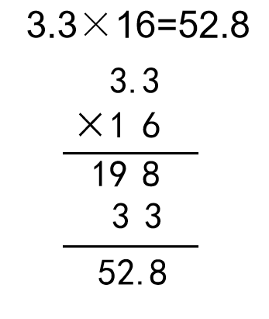1.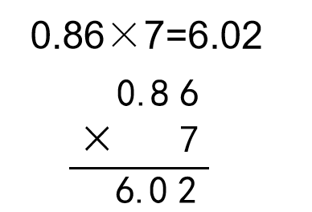 12

2.1.3×4=5.2（km） 5.2×5=26（km）